

Data Safe II

USB 2.0 liidesega väline kõvaketas

Kasutusjuhend

Versioon 2.0
Sisukord

- Millest alustada
  - Ohutusmeetmed
  - Süsteeminõuded
  - Pakendi sisu
  - Toote vaated
  - Toote omaduste ülevaade
- Kasutusjuhised
  - Põhifunktsioonid
    - Isehäälestumine
    - Lugemine ja kirjutamine
    - Seadme eemaldamine
  - SecureDrive EX tarkvara kasutamine
    - SecureDrive EX paigaldamine
    - Salasõna
    - Turvalise sektsiooni lukustus/avamine
      - Turvalise sektsiooni lukustus
      - Turvalise sektsiooni avamine
    - Data Safe II ohutu eemaldamine
    - Seadistusvalikud
    - SecureDrive EX deinstalleerimine
    - Muud funktsioonid
  - Varukoopia ühe puutega
    - PCCloneEX installeerimine
    - Regulaarse varukoopia funktsioonid
      - Faili varukoopia
      - Faili taastamine
      - Faili varukoopia kustutamine
    - Kiirkäivitus
      - Faili varukoopia kiirkäivituse abil
    - Faili varukoopia ühe puutega
    - Failihaldur
    - Paigaldus
    - Muud funktsioonid
- Lisa
  - Toote tehnilised andmed
  - Ühilduvad operatsioonisüsteemid
  - Vastutusest loobumine
  - Kaubamärkide omanikud

- Millest alustada

Täname Teid nahkümbrisega kõvaketta Data Safe II ostmise eest. Tegite suurepärase valiku ning loodame, et naudite kõiki toote tähelepanuväärseid võimalusi. See toode esindab mobiilse andmesalvestuse uut kontseptsiooni, mis on turvaline ja kasutajasõbralik. Lugege kasutusjuhend enne toote kasutamist tähelepanelikult läbi ja järgige juhendi näpunäiteid, et oskaksite toote kõiki funktsioone täielikult ära kasutada.

  - Ohutusmeetmed

Järgige Data Safe II kasutamisel kõiki ohutusmeetmeid. Palun järgige alati juhendi näpunäiteid, et oskaksite toodet õigesti kasutada.

Hoiatused. See tähis juhib Teie tähelepanu juhistele, mille eiramine võib põhjustada tõsise vigastuse või seadme kahjustuse.

- Ärge üritage seadet lahti võtta või modifitseerida viisil, mida juhend ei kirjelda.
- Hoidke seadet kokkupuute eest vee ja muude vedelikega. Seade EI OLE veekindel.
- Vedeliku sattumisel seadme sisemusse, katkestage viivitamatult seadme ja arvuti vaheline ühendus. Seadme kasutamise jätkamine võib põhjustada tulekahju või elektrilöögi. Konsulteerige toote müüja või lähima teeninduskeskusega.
- Elektrilöögiohu vältimiseks ärge ühendage või katkestage seadme ühendust märgade kätega.
- Ärge asetage seadet küttekeha lähedale ning hoidke seda leekide ja kuumuse eest.
- Ärge asetage seadet tugeva elektromagnetvälja allika lähedusse. Kokkupuude tugeva elektromagnetväljaga võib põhjustada tõrkeid, andmete riknemise või kadumise.

  - Süsteeminõuded

Järgnevalt on loetletud minimaalsed riistvara- ja tarkvaranõuded, mis peavad olema täidetud seadme nõuetekohaseks tööks.
- Arvuti IBM PC/AT-ga ühilduv personaalarvuti
- Ühilduvad operatsioonisüsteemid:
IBM PC-ga ühilduv:
-Microsoft Windows 98SE / Me / 2000 / XP / Windows 2003 Server / Vista
Mac OS:
-Mac OS 9.x, 10.x jne (ainult FAT32)
Linux:
-Linux alates 2.4 (ainult FAT32)
- Protsessor: Pentiumist alates
- Mälu: vähemalt 32 MB RAM
- Kuvaadapter: VESA standardile vastav
- Kasutajaõigused: Administraator
- Optilised seadmed: CD ROM või sellega ühilduvad seadmed
- Vähemalt 16 MB vaba kõvakettaruumi (3 MB Win 98 draiveri ja 30 MB varundusrakenduse jaoks)

Märkus:
Windows 98 SE ei toeta vaikimisi installeeritavat massmäludraiverit. Järgige alltoodud juhiseid enne draiveri installeerimist.
- Lülitage arvuti sisse
- Ühendage Data Safe II pakendis oleva USB-kaabli abil arvuti USB-pordiga.
- Pange pakendis olev laserplaat arvuti CD ROM draivi.
- Windows 98 SE avastab automaatselt äsja ühendatud Data Safe II kõvaketta ja avaneb uue seadme leidmise dialoogiaken “Add New Hardware”. Järgige alltoodud samm-sammulisi juhiseid draiveri installeerimiseks.

  - Pakendi sisu

Nimetus/kirjeldus | Hulk
Väline kõvaketas | 1
30 cm pikkune USB-kaabel | 1
60 cm pikkune USB-kaabel | 1
Stiilne vutlar | 1
Laserplaat draiverite ja tarkvaraga | 1
Kasutusjuhend | 1

  - Toote vaated

Vaade ülalt
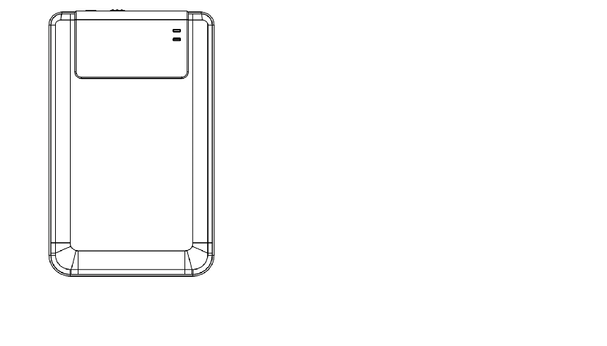
Voolu valgusdiood

R/W valgusdiood
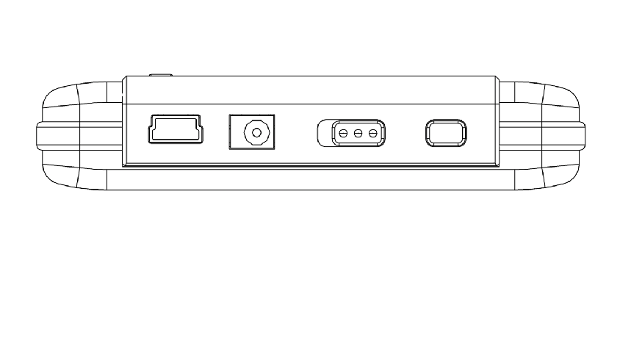
Vaade eest

USB-port A-v toide Toitelüliti COPY

  - Toote omaduste ülevaade

- Stiilne nahaga kaetud ümbris
Data Safe II lisab andmesalvestuse igapäevaellu nii luksust kui lihtsust.
- Maksimaalne andmete turvalisus (SecureDrive EX)
SecureDrive EX rakendustarkvara võimaldab Teil oma seadet salasõnaga kaitsta ning selle “avalikuks” ning “turvaliseks” sektsiooniks jagada.
- Public Section – Avalik sektisoon ei võimalda salasõna rakendada. Sektsioon võimaldab teha põhifunktsioon, vaadake jaotist “Põhifunktsioonid”.
- Security Section – Turvaline sektsioon on ligipääsetav ainult pärast sisselogimist. Pärast blokeerimist on kasutamiseks avatud ainult selle sektsiooni sisselogimistarkvara Pidage meeles, et lukustatuna ei ole võimalik AP-piirkonda lugeda või kirjutada.

- Kasutamine
Hoiatused. Seade ühildub täielikult arvutite põhifunktsioonidega, mida kirjeldab jaotis “Süsteeminõuded”, kuid SecureDrive EX ja PCClone EX EI TÖÖTA siiski Mac'i ja Linuxiga.

  - Põhifunktsioonid

    - Isehäälestumine

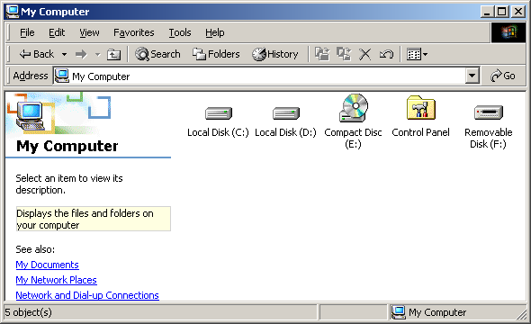

Seadme ühendamisel arvuti USB-poriga, ilmub failihalduri aknasse eemaldatava ketta ikoon “Removable Disk”, nagu eespool näidatud. Macintoshi aruvits võite märgata ketta ikooni ilmumist töölauale pärast USB-ühenduse loomist seadmega.

Linuxis saate seadme ühendada järgmiste käskudega.
■ Execute cd/etc/sysconfig/ (cat/etc/sysconfig/hwconf | more)
■ Kontrollige seadme infot failis hwconf，kirjutage “mount point” üles.
■ Looge kataloog in/mnt (näide: mkdir/mnt/usbHD)
■ Seejärel tippige mount/dev/sda1 /mnt/usbHD (kui “mount point” oli .dev/sda)

    - Lugemine ja kirjutamine

Seadmesse saab faile salvestada ja neid sellelt lugeda nii, nagu kõvakettalt. Seadme lugemine ja sellele kirjutamine toimib sarnaselt kõvakettale.

    - Seadme eemaldamine

Andmekao ohu vähendamiseks Windows ME, 2000 ja XP operatsioonisüsteemides toimige seadme eemaldamisel järgmiselt.
- Teie arvuti teavitusalas on ohutu eemaldamise ikoon.
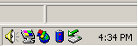
- Tehke topeltklõps ohutu eemaldamise ikoonile (“safe removal”); avaneb riistvara eemaldamise või väljatõukamise (“Unplug or Eject Hardware”) aken.
- Seejärel saate valida seadme, mille eemaldada soovite. Klõpsake nuppu [Stop]. Nüüd võite arvuti USB-pordiga ühendatud seadme arvutist eemaldada.
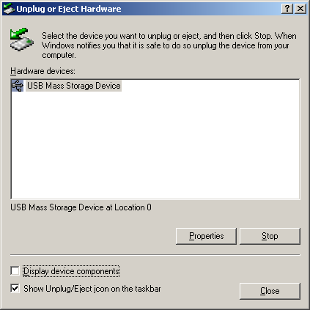

Hoiatus. Enne USB-seadme eemaldamist veenduge, et selle valgusdiood ei vilgu. Kui valgusdiood vilgub, toimub USB-seadme ja arvuti vaheline andmevahetus. USB-seadet EI TOHI sel ajal eemaldada. Vastasel korral võib tekkida andmekadu või koguni Data Safe II kahjustus.

Hoiatus. Kui Te ei järgi ohutu eemaldamise juhiseid Windows ME, Windows 2000 ja Windows XP operatsioonisüsteemides, võib “vahemälusse kirjutamise” vea tõttu andmekadu tekkida.

Macintoshi operatsioonisüsteemis võite eemaldatava ketta prügikasti pukseerida. See toiming vastab väljatõukamise funktsioonile (“Eject”).

Linuxis järgige seadme eemaldamise (“demount”) juhiseid.

  - SecureDrive EX tarkvara kasutamine

SecureDrive EX rakendustarkvara võimaldab Teil oma seadet salasõnaga kaitsta ning selle “avalikuks” ning “turvaliseks” sektsiooniks jagada.

Hoiatus. Sektsioonideks jagamine (“Partitioning”) kustutab kõik seadmesse salvestatud andmed. Toiming ei ole tagasivõetav. Tehke kõikidest vajalikest andmetest varukoopia ning sulgege kõik arvutis töötavad programmid ja aknad enne ketta sektsioonide muutmist.

    - SecureDrive EX paigaldamine
Hoiatus. SecureDrive Ex suudab korraga vaid ühte seadet juhtida. SecureDrive EX ei tarvitse korralikult töötada ja võib koguni andmekao põhjustada, kui sellega üritatakse korraga rohkem kui ühte seadet juhtida.

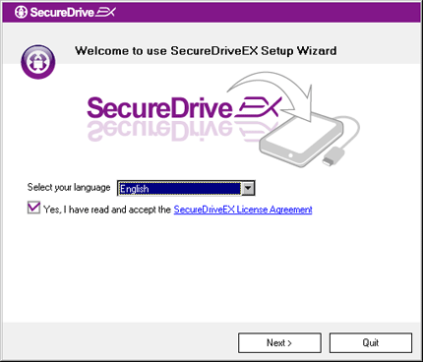 | - Ühendage Data Safe II pakendis oleva USB-kaabli abil arvuti USB-pordiga.  - Sisestage SecureDrive EX installeerimis-CD arvuti CD ROM-draivi; ekraanil avaneb SecureDrive EX aken. Kui aken mõne aja jooksul ei avane, valige “Minu arvuti” (“My Computer”) -> CD ROM-draiv ja tehke topeltklõps failil Setup.exe.  - Klõpsake litsentsilepingul “SecureDrive EX License Agreement” ja lugege see läbi.  - Tehke ruutu märge ja klõpsake “Next”.


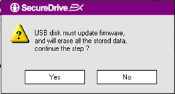 | - Avaneb dialoogiaken, mis palub Teilt kinnitust püsitarkvara uuendamise kohta. Püsitarkvara uuendamine põhjustab kõikide andmete kustumise. Jätkamiseks klõpsake “Yes”, kui soovite püsitarkvara uuendamise tühistada, klõpsake “No”.

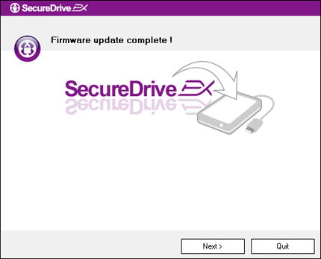 | - Olenevalt Teie arvuti võimsusest ei tohiks püsitarkvara uuendamine väldata kauem kui 1 minuti.  - Protsessi lõppedes lülitage Data Safe II välja ja katkestage seadme ühendus arvutiga.  - Jätkamiseks ühendage Data Safe II uuesti arvuti USB-pordiga ja lülitage seade sisse.

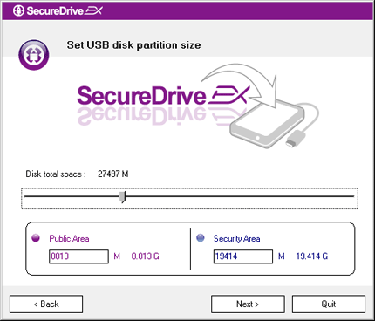 | - Vastavalt joonisele, jagatakse Data Safe II salvestusmaht kaheks sektsiooniks, millest üks nimetatakse turvaliseks ja teine avalikuks.  - Sektsioonide mahte on võimalik liuguri nihutamise teel korrigeerida. Võite sektsiooni suuruse määrata ka sobiva väärtuse sisestamise teel vastavasse boksi.  - Klõpsake „Next” sektsioonideks jagamise protsessi jätkamiseks.

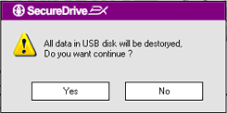 | - Avaneb dialoogiaken, mis palub Teilt kinnitust kõvaketta sektsioonideks jagamise kohta. Jätkamine põhjustab kõikide andmete kustumise. Sektsioonideks jagamiseks klõpsake „Yes”, kui soovite selle tühistada, klõpsake „No”.

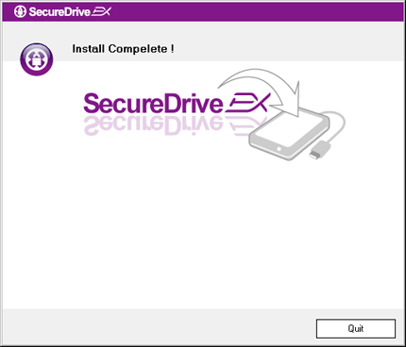 | - Olenevalt arvuti võimsusest ei tohiks sektsioonideks jagamine kesta kauem kui 3 minutit. Lülitage Data Safe II välja ja eemaldage arvutist.

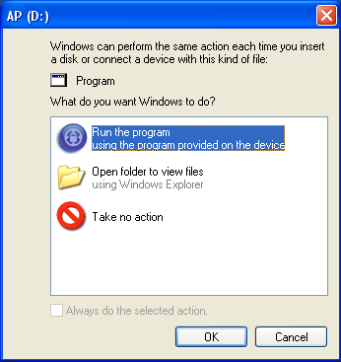 | - Jätkamiseks ühendage Data Safe II uuesti arvuti USB-pordiga ja lülitage seade sisse.  - Avaneb aken, mis küsib järgnevate juhiste kohta. Tõstke esile programmi käivitamise valik (“Run the program”) ja klõpsake “OK” installeerimise jätkamiseks.

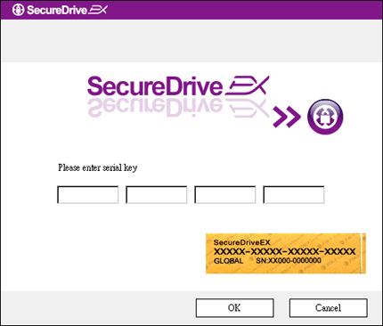 | - Avaneb SecureDrive EXi aken autentimiseks. Sisestage kasutusjuhendi viimase lehekülje kleebisel olev kood. Sisestage koodi numbrid aknas olevatele väljadele. Lõpetamiseks klõpsake “OK”.

    - Salasõna

Nagu eelnevalt mainiti, võimaldab SecureDrive EX kasutada kahte salvestussektsiooni, millest üks on turvaline ja teine avalik. Turvalisele sektsioonile on soovitav kohe salasõna anda, et konfidentsiaalsed andmed oleksid paremini kaitstud. Salasõna maksimaalne pikkus on 16 märki ning see võib sisaldada inglise keele tähestiku tähti ja numbreid. Kirjutage seadmele antud salasõna üles ja säilitage seda kindlas kohas, et see ei ununeks. Ühendage Data Safe II arvutiga ja lülitage jätkamiseks sisse.

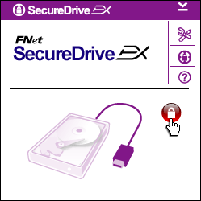 | - Avaneb aken, mis küsib järgnevate juhiste kohta. Tõstke esile programmi käivitamise valik (“Run the program”) ja jätkamiseks klõpsake “OK”.  - Klõpsake punasel ikoonil “Lock” turvalise sektsiooni avamiseks.  - Avaneb väike aken, mis näitab luku avamise protsessi.

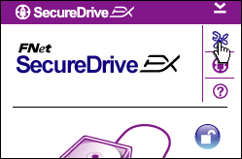 | - Varasem punane ikoon “Lock” muutub siniseks ikooniks “Unlock”. See näitab, et turvaline sektsioon on nüüd kasutusvalmis.  - Pärast luku avamist klõpsake seadistusikoonil “setup” seadistusmenüü avamiseks.

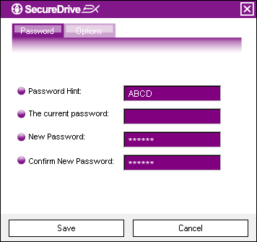 | - „Setup” menüü valimisel avaneb vaikimisi salasõna lehekülg. Leheküljel on 4 tekstivälja kasutajaandmete sisestamiseks.  - Sisestage salasõna vihje, mis aitab Teil oma salasõna meelde jätta.  - Kui soovite salasõna vahetada, sisestage esmalt kehtiv salasõna. Esmakordse kasutamise ajal jätke see väli tühjaks.  - Sisestage uus salasõna veel teinegi kord, et uus salasõna kinnitada. Lugege selle peatüki alguses toodud nõudeid salasõnale.  - Klõpsake „Save” salasõna salvestamiseks või „Cancel” peamenüüsse naasmiseks.

    - Turvalise sektsiooni lukustus/avamine

Veenduge, et Data Safe II on arvutiga ühendatud ja sisse lülitatud.

      - Turvalise sektsiooni lukustus
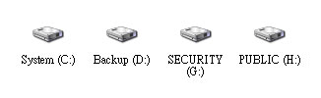 | - Klõpsake ikoonile „Minu arvuti” („My Computer”).  - Turvaline sektisoon on nüüd andmevahetuseks ligipääsetav.

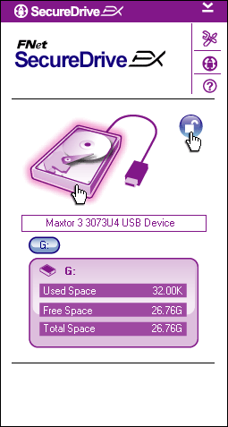 | - Nagu eelnevalt mainiti, näitab sinine ikoon „Unlock”, et turvaline sektsioon on avatud.  - Selle lukustamiseks klõpsake ikoonil „Unlock” või kõvaketta kujutisel.  - Avaneb väike aken, mis näitab lukustamise protsessi.

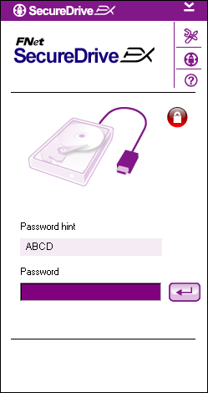 | - Punase ikooni „Lock” ilmumine näitab, et sektsioon on nüüd lukustatud. Samal ajal ilmub ekraanile salasõna sisestamise väli.

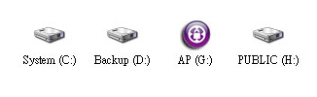 | - Klõpsake ikoonile „Minu arvuti” („My Computer”).  - Turvaline sektsioon asendatakse nüüd AP-draiviga, mis näitab, et see on andmevahetuseks lukustatud.
      - Turvalise sektsiooni avamine

- Klõpsake ikoonile „Minu arvuti” („My Computer”).
- Turvalise sektsiooni asemel kuvatakse AP-draiv, mis näitab, et see on andmevahetuseks lukustatud.

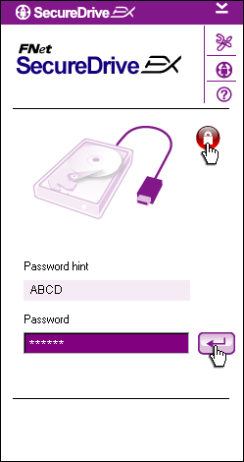 | - Nagu eelnevalt mainiti, näitab punane ikoon „Lock”, et turvaline sektsioon on lukus.  - Luku avamiseks sisestage tekstiväljale oma salasõna ja klõpsake “reavahetuse” ikoonile või punasele ikoonile „Lock”.  - Avaneb väike aken, mis näitab luku avamise protsessi.

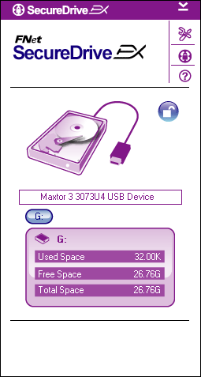 | - Sinise ikooni „Unlock” ilmumine näitab, et sektsioon on nüüd avatud. Data Safe II info ilmub kasutaja teavitamiseks SecureDrive EX akna allserva.

- Klõpsake ikoonile „Minu arvuti” („My Computer”).
- AP-draiv asendatakse nüüd turvalise sektsiooniga, mis näitab, et see on andmevahetuseks avatud.
Hoiatus. Enne seadme lukustamist või avamist veenduge, et ükski seadmele salvestatud rakendus või programm ei tööta ning dokument ei ole avatud. Vastasel korral võib tekkida andmekadu või kahjustus.

    - Data Safe II ohutu eemaldamine

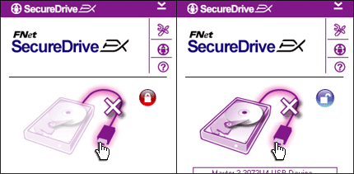 | - Olenemata turvalise sektsiooni olekust (lukus/lahti), võib Data Safe II arvutist ohutult eemaldada.  - Klõpsake andmekaablil Data Safe II eemaldamiseks.

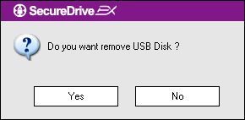 | - Avaneb dialoogiaken, mis kinnitab Data Safe II eemaldamist.  - Eemaldamiseks klõpsake „Yes”, selle tühistamiseks klõpsake „No”.

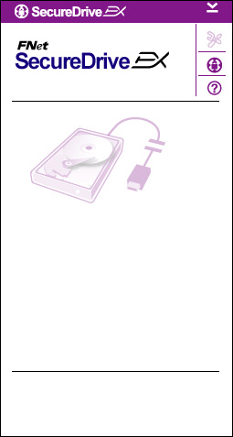 | - Data Safe II ühendus on katkestatud. Andmekaabel on lahti võetud välimusega.  - Avatud Data Safe II eemaldamine põhjustab turvalise sektsiooni automaatse lukustamise.  - Juurdepääsuks SecureDrive EXile pärast Data Safe II eemaldamist, eemaldage Data Safe II arvutist ja ühendage uuesti arvutiga.

    - Paigaldus

    - Seadistusvalikud

Veenduge, et Data Safe II on arvutiga ühendatud ja sisse lülitatud.

- Klõpsake ikoonil „Setup”.
- Avaneb menüü „Setup”, mis võimaldab mitmeid seadistusi.

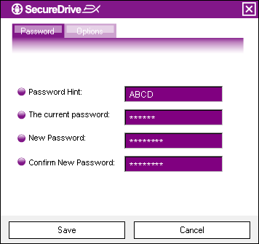 | - Järgige peatüki „Salasõna” juhiseid salasõna andmiseks ja vahetamiseks.  - Salasõna vahetamiseks sisestage kehtiv salasõna, uus salasõna ja veelkord uus salasõna selle kinnitamiseks. Klõpsake „Save” salasõna salvestamiseks või „Cancel” peamenüüsse naasmiseks.  - Seadistuse sulgemiseks klõpsake paremas ülanurgas oleval ristil või nupul „Cancel”.

    - SecureDrive EX deinstalleerimine

Veenduge, et Data Safe II on arvutiga ühendatud ja sisse lülitatud.
Hoiatus. Pärast SecureDrive Exi deinstalleerimist, kustuvad jäädavalt kõik Data Safe II salvestatud andmed. Ühtlasi tuleb Windowsi kettahalduris kõvakettale uus sektsioon luua.

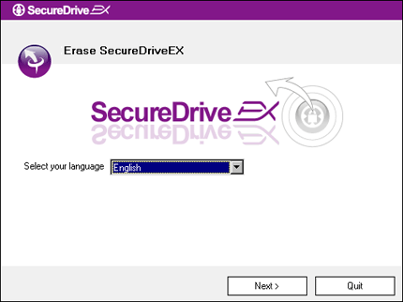 | - Sisestage SecureDrive EX installeerimis-CD arvuti CD ROM-draivi.  - Avaneb SecureDrive EXi aken seadistamiseks. Klõpsake tarkvara kõrvaldamise valikul („Remove Software”).  - Kui aken mõne aja jooksul ei avane, valige „Minu arvuti” („My Computer”) -> CD ROM-draiv ja tehke topeltklõps failil autorun.exe.  - Valige sobiv menüükeelja klõpsake „Next” deinstalleerimise jätkamiseks, või „Quit” toimingu tühistamiseks.

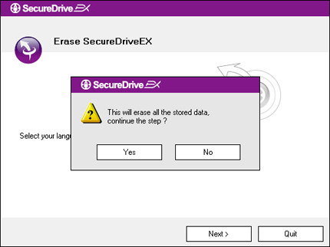 | - Avaneb dialoogiaken, mis palub Teilt kinnitust. jätkamiseks klõpsake „Yes”, tühistamiseks klõpsake „No”.

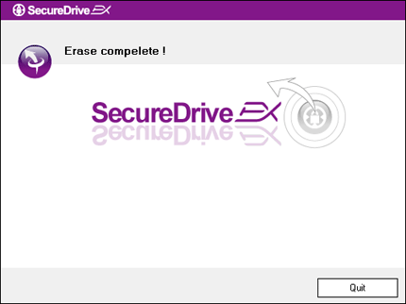 | - SecureDrive EX on eemaldatud. Väljumiseks klõpsake „Quit”.  - Data Safe II muutus nüüd taas arvuti tavaliseks väliseks kõvakettaks.

    - Muud funktsioonid

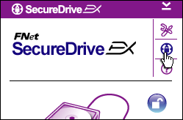 | Klõpsake „SecureDrive EX” ikoonil tarkvara detailsete andmete vaatamiseks.
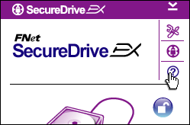 | Klõpsake ülal paremal oleval ikoonil „?” abikeskuse „Help Center” avamiseks, mis aitab Teil SecureDrive EXi paremini tundma õppida.
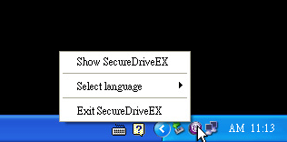 | tehke paremklõps SecureDrive EXi ikoonil arvuti teavitusalas teatud funktsioonide otseteede avamiseks.

  - Varukoopia ühe puutega
Hoiatus. Data Safe II tuleb enne PCClone EX toiminguid avada. Veenduge, et Data Safe II on kõikide PCClone EX toimingute ajal avatud. Vastasel korral võib tekkida andmekadu või kahjustus.

    - PCCloneEX installeerimine

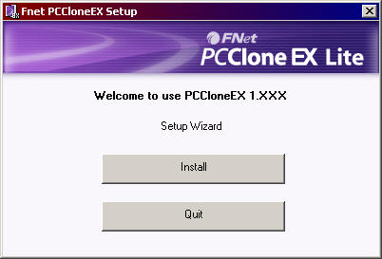 | - Paigaldage installeerimis-CD arvuti CD ROM-draivi, ja klõpsake valikul „One-Touch Backup Software”.  - Kui aken mõne aja jooksul ei avane, valige „Minu arvuti” („My Computer”) -> CD ROM-draiv ja tehke topeltklõps failil autorun.exe.  - Klõpsake „Install” installeerimisprotsessi käivitamiseks või „Quit” toimingu tühistamiseks.

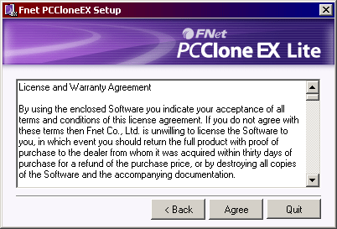 | - Lugege litsentsileping tähelepanelikult läbi.  - Kui nõustute lepinguga, klõpsake jätkamiseks „Agree”, kui ei, klõpsake „Quit” installeerimise tühistamiseks.

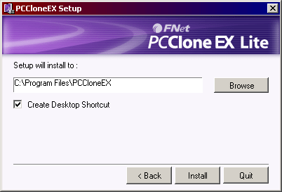 | - Valige PCClonEX'i installeerimistee. Võite klõpsata ka „Browse” kettapuu skeemi avamiseks.  - Töölauaikooni loomise valik „Create Desktop Shortcut” on vaikimisi ära märgitud. Vajadusel võite selle valiku tühistada.  - Klõpsake „Install” jätkamiseks või „Quit” toimingu tühistamiseks.

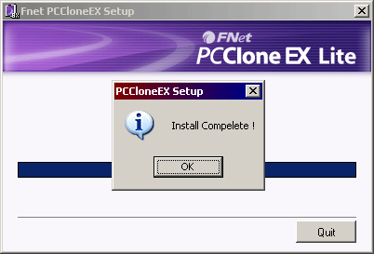 | - Installeerimine peaks vältama vaid mõne hetke. Lõppemisel avaneb vastav dialoogiboks, milles klõpsake „OK” installeerimise sulgemiseks.

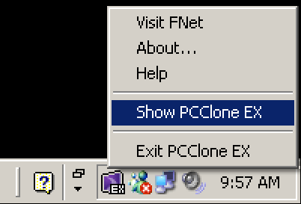 | - Pärast installeerimist ilmub töölaua teavitusalasse PCCloneEX'i ikoon. PCClone EX'i kasutamiseks võite ikoonil teha topelt- või paremklõpsu.
Hoiatus. Programmi on võimalik kasutada ainult koos seadmega, millega programm tarniti. Muud seadmed selle programmiga ei tööta.

    - Regulaarse varukoopia funktsioonid

Veenduge, et Data Safe II on arvutiga ühendatud ja sisse lülitatud.

      - Faili varukoopia

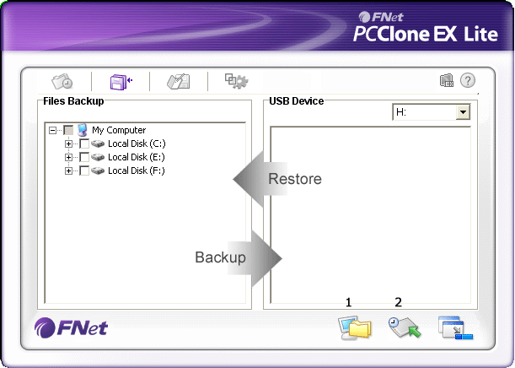 | - Klõpsake töölaua otseteel „PCCloneEX” programmi käivitamiseks.  - Klõpsake faili varukoopia vahekaardil „File Backup” varukoopia ja taastamise („Backup/Restore”) teede määratlemiseks.

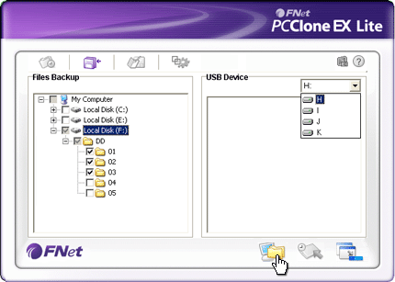 | - Failide varukoopia veerus „Files Backup” märkige ära fail(id)/kaust(ad), millest soovite varukoopiaid teha.  - USB-seadme veerus „USB Device” klõpsake rippmenüüle ja valige varukoopia salvestusseade.

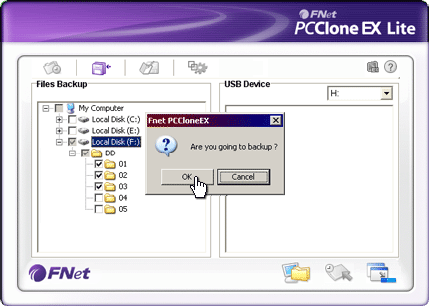 | - Klõpsake „Backup” varukoopiate tegemise käivitamiseks. Avaneb dialoogiaken, mis palub Teilt kinnitust. Jätkamiseks klõpsake „OK”, tühistamiseks klõpsake „Cancel”.  - Protsessi lõppedes avaneb teine dialoogiaken. Lõpetamiseks klõpsake „OK”.

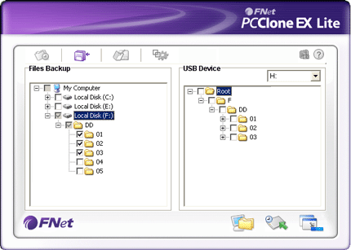 | - Valitud fail(id)/kasut(ad) on arvutist Data Safe II-le varundatud.
Hoiatus. Seadmes Data Safe II on varjatud juurkataloog F:. Kõik varundatud failid ja kaustad salvestatakse sellesse kataloogi. Ärge seda kataloogi eemaldage.

      - Faili taastamine

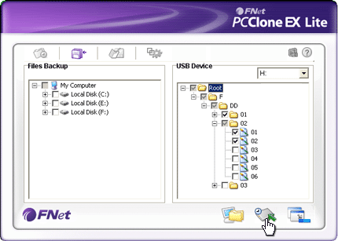 | - Klõpsake töölaua otseteel „PCCloneEX” programmi käivitamiseks.  - Klõpsake faili varukoopia vahekaardil „File Backup” varukoopia ja taastamise („Backup/Restore”) teede määratlemiseks.  - Valige veerus USB Device kaust(ad)/fail(id), mille soovite taastada.

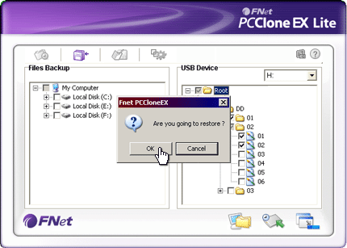 | - Klõpsake „Restore” varukoopiate taastamiseks. Avaneb dialoogiaken, mis palub Teilt kinnitust. Jätkamiseks klõpsake „OK”, tühistamiseks klõpsake „Cancel”.  - Protsessi lõppedes avaneb teine dialoogiaken. Lõpetamiseks klõpsake “OK”.

      - Faili varukoopia kustutamine

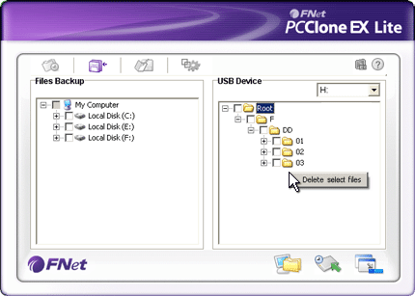 | - Klõpsake töölaua otseteel „PCCloneEX” programmi käivitamiseks.  - Klõpsake faili varukoopia vahekaardil „File Backup” varukoopiate info vaatamiseks.  - Valige veerus USB Device kaust(ad)/fail(id), mis ei ole enam vajalikud, ja failide kustutamiseks klõpsake „Delete select files”.

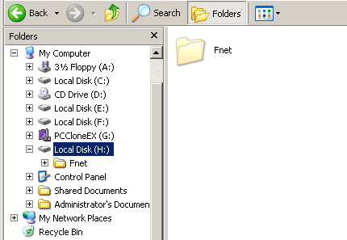 | - Varundatud kaust(ad)/fail(id) võib ka Windowsi failihalduri abil kustutada. Eemaldage lihtsalt „Fnet” juurkataloog.

    - Kiirkäivitus

Kiirkäivitus on mõeldud kausta(de)/faili(de) varundamiseks ühe klõpsu või kasutaja poolt määratletud kiirklahvi abil. Kiirkäivituse funktsiooni valimisel teeb süsteem valitud failidest ja kaustadest varukoopia. Esmakordsel kasutamisel lugege peatükist “Faili varukoopia”, kuidas varundatavad failid välja valida, ning peatükist “Seadistamine”, kuidas kiirklahv määratleda.

Veenduge, et Data Safe II on arvutiga ühendatud ja sisse lülitatud.

      - Faili varukoopia kiirkäivituse abil

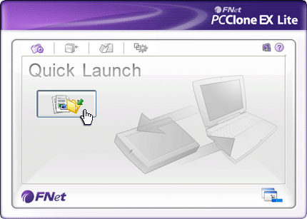 | - Klõpsake töölaua otseteel „PCCloneEX” programmi käivitamiseks.  - Klõpsake kiirkäivituse vahekaardil „Quick Launch”.  - Klõpsake valikul „File Backup” või vajutage kiirklahvide kombinatsiooni valitud kasuta(de)/faili(de) varundamiseks.

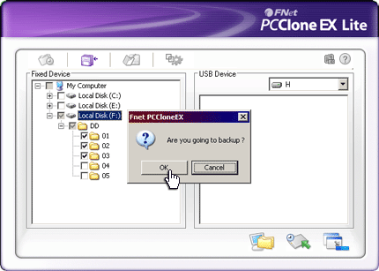 | - Avaneb dialoogiaken, mis palub Teilt kinnitust. Jätkamiseks klõpsake „OK”, tühistamiseks klõpsake „Cancel”.  - Protsessi lõppedes avaneb teine dialoogiaken. Lõpetamiseks klõpsake „OK”.
    - Faili varukoopia ühe puutega
See funktsioon võimaldab Teil valitud kasuta(d)/faili(d) Data Safe II ühe nupuvajutusega varundada. Operatsioonisüsteemid Windows 98 ja Windows ME selle funktsiooniga siiski ei ühildu.

Veenduge, et Data Safe II on arvutiga ühendatud ja sisse lülitatud.
Hoiatus. PCClone EX ikoon peab olema töölaua teavitusalas enne Data Safe II nupu “COPY” vajutamist.

COPY | - Klõpsake töölaua otseteel „PCCloneEX” programmi käivitamiseks.  - Vajutage lihtsalt seadme nuppu „COPY”.

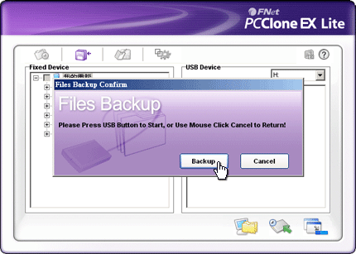 | - Avaneb dialoogiaken, mis kinnitab varukoopia tegemist failidest. Jätkamiseks klõpsake „Start” või vajutage uuesti Data Safe II nuppu „COPY”. Tühistamiseks klõpsake „Cancel”.

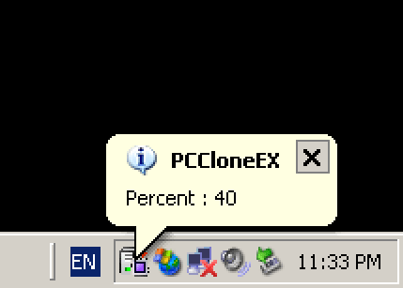 | - Varukoopia tegemise ajal vilgub töölaua teavitusalas PCClone EXi ikoon. Iga 10% täitumise järel ilmub ikooni juurde infomull.  - Kui varukoopai on valmis, ilmub PCClone EXi ikooni juurde järgmine infomull, mis teatab, et varundamine on lõppenud.

    - Failihaldur

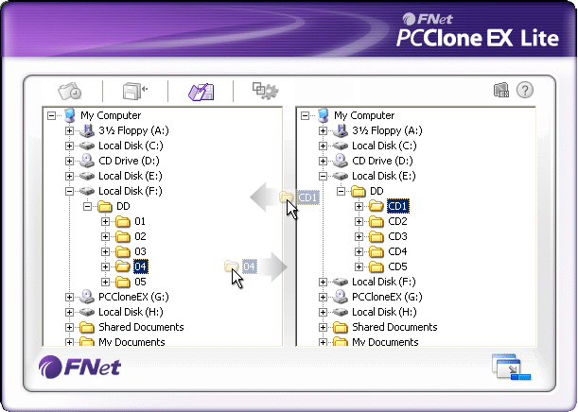 | Failihaldur PCClone EX File Manager toimib sarnaselt Windows Exploreriga. Programm võimaldab kaustu ja faile vabalt arvuti kõvaketta ning Data Safe II vahel edasi-tagasi pukseerida. See funktsioon on mõeldud kausta(de)/faili(de) haldamiseks ilma Windows Explorerit või My Computerit kasutamata..

    - Paigaldus

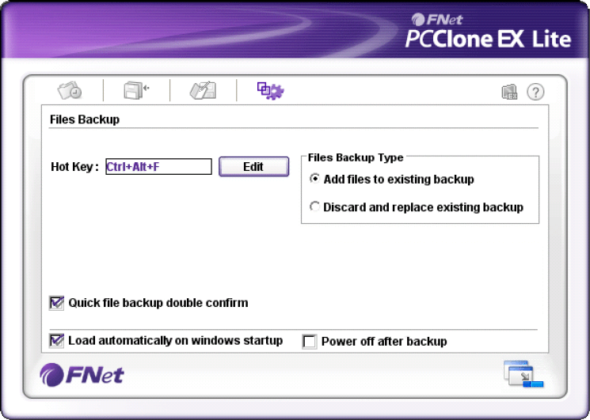

Kiirklahv | Nupu „Edit” klõpsamisel avaneb dialoogiboks, mis võimaldab kasutajal uue kiirklahvide kombinatsiooni sisestada. Hoidke all kahte järgmistest klahvidest (Shift, Ctrl ja Alt) ning veel ühte klahvi uue kiirklahvide kombinatsiooni loomiseks. Jätkamiseks klõpsake „Yes”, tühistamiseks klõpsake „Cancel”.
Faili varukoopia tüüp | Failide varundamiseks on kaks erinevat võimalust. Esimene funktsioon „Add files to existing backup” (Lisa failid praegusele varukoopiale) lisab Data Safe II-le ainult uued failid/kasutad. Teine funktsioon „Discard and replace existing backup” (Asenda olemasolev varukoopia) teeb arvuti kõikidest valitud failidest/kaustadest koopia Data Safe II-le.
Kiire varukoopia kinnitus | See valik on vaikimisi aktiivne. Kausta(de)/faili(de) varundamisel kiirklahvi abil avaneb dialoogiaken, mis palub Teilt kinnitust. Vajadusel eemaldage märk.
Käivita programm Windowsi käivitamisel | See funktsioon võimaldab PCCloneEX'i Windowsi käivitamisel automaatselt laadida. Vajadusel eemaldage märk.
Pärast varundamist lülita arvuti välja | Funktsioon võimaldab arvuti automaatselt välja lülitada, kui varukoopia tegemine on lõppenud. Vajadusel eemaldage märk.

    - Muud funktsioonid

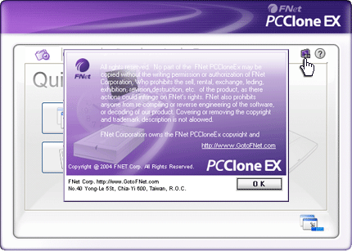 | Programmi lisainfo vaatamiseks klõpsake akna paremas ülaosas oleval ikoonil „About”.

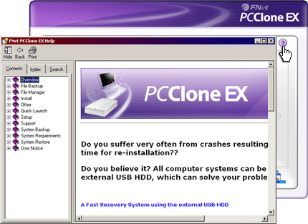 | Klõpsake ülal paremal oleval ikoonil „Help” abikeskuse „Help Center” avamiseks, mis aitab Teil PCClone EXi paremini tundma õppida.

- Lisa

  - Toote tehnilised andmed

Toote omadused | Data Safe II USB-kõvaketas, varunduse ja turvalisuse funktsioonide nupp, pehme pinnaga puutenupud.
Liides | USB2.0 liides
Kõvaketta tüüp | 2,5-tolline Serial ATA-tüüpi kõvaketas
Max kõvakettamaht | Kuni 200 GB
Elektritoide | Otse USB-pordist, väline toiteplokk kuulub lisavarustusse
Draiver | WINDOWS98 draiver

  - Ühilduvad operatsioonisüsteemid

IBM PC-ga ühilduv:
-Microsoft Windows 98SE / Me / 2000 / XP / Windows 2003 Server / Vista
Mac OS:
-Mac OS 9.x, 10.x jne (ainult FAT32)
Linux:
-Linux alates 2.4 (ainult FAT32)

  - Tehniline tugi ja garantii

Seadme tehnilise toe ja garantiiga seotud info leiate internetisaidilt www.prestigio.com.

  - Vastutusest loobumine
Teeme kõik endast oleneva, et käesolevas juhendis toodud informatsioon ja juhised oleksid täpsed ning täielikud. Koostaja ei vastuta võimalike vigade ja puuduste eest. võib oma tooteid alati etteteatamata muuta.

  - Kaubamärkide omanikud

- IBM on International Business Machines Corporation’i registreeritud kaubamärk.
- iBook ja iMac on Apple Coputer Inc kaubamärgid.
- Macintosh,k PowerBook, Power Macintosh on Apple Computer Inc kaubamärgid.
- Microsoft, Windows, Windows 98, Windows ME, Windows 2000, Windows XP, Windows Vista ja Windows 2003 Server on Microsoft Corporation'i USAs ja/või muudes riikides registreeritud kaubamärgid.

Muud nimed ja tooted, mida ei mainitud, võivad olla vastavate ettevõtete registreeritud kaubamärgid.

